浙江工业大学研究生论文网上评阅系统
------导师操作手册

访问地址：www.thesis.zjut.edu.cn

- 论文评审流程
首先简要介绍本论文评审系统的操作流程。
1、研究生上传论文 。
2、导师审阅论文，如果通过，则将论文提交到学院；如果发现问题，需退回给研究生，研究生修改论文后重新上传，导师重新审阅。这个过程根据需要可以反复操作。
3、学院研究生秘书检查导师审阅并提交的论文，如果通过，则将论文提交给研究生院，如果发现问题，则将论文退回给导师，导师退回给研究生修改。研究生修改论文后，从第1步重新开始流程。
4、研究生院审核学院提交的论文，如果发现问题，则将论文退回学院，学院退回导师，导师退回研究生。 如果没有问题，论文将送专家评审。
5、专家评审论文，提交评审意见。学生、导师、研究生秘书将同时得到评审意见。论文评审结束。

- 导师操作说明
1、登录
选择用户类型为导师，输入用户名和密码。图1为登录界面。注：用户名和密码与研究生教育管理系统相同，（导师的用户名为人事处职工编号前面加“0”到8位数为止，例：人事处的职工编号为1234，则用户名为“00001234” ，初始密码同用户名）。如果不知道相关信息，请咨询学院研究生秘书。
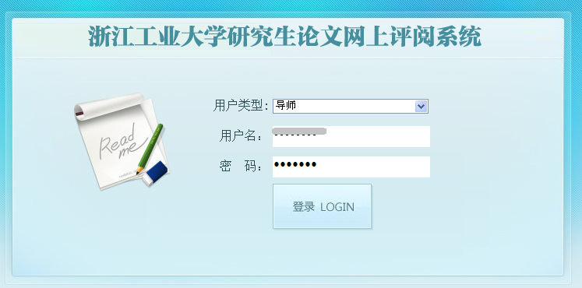图 1
2、登录后的导师界面如图2所示。
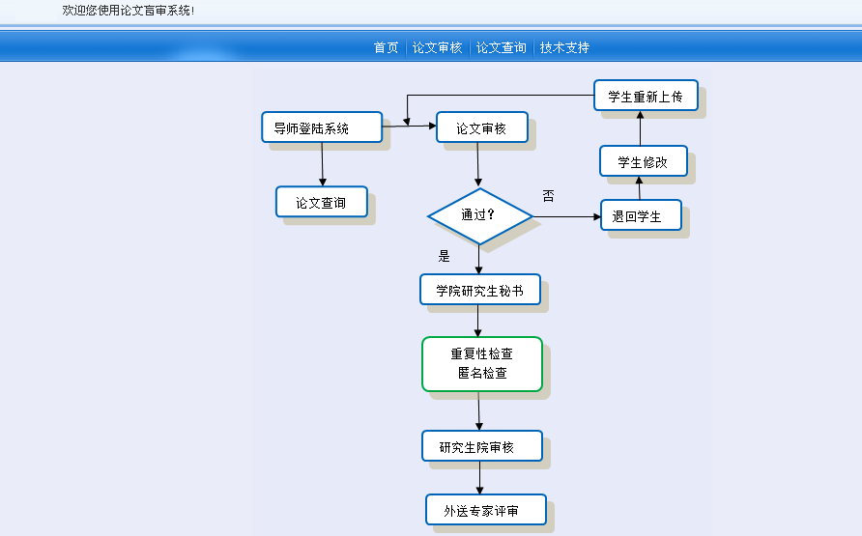
图 2
导师界面主要包括三个功能菜单：论文审核、论文查询和技术支持。
（1）“论文审核”
点击“论文审核”菜单，将列出所有待审核的论文，如图3所示。
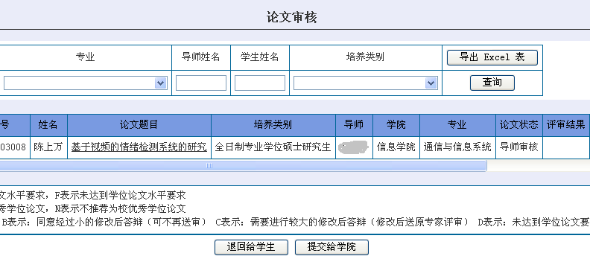
图 3
如果页面上列出研究生信息，可以根据查询条件进行精确查询（如图4）。查询内容也可以导出到Excel表，打印出来，方便导师浏览。
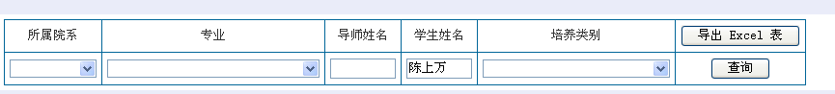
图 4
点击论文题目，可以查看论文详细信息页面，如图5。
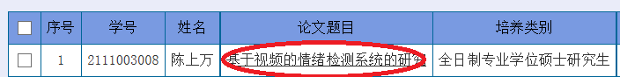
图 5

详细信息界面如图6所示。
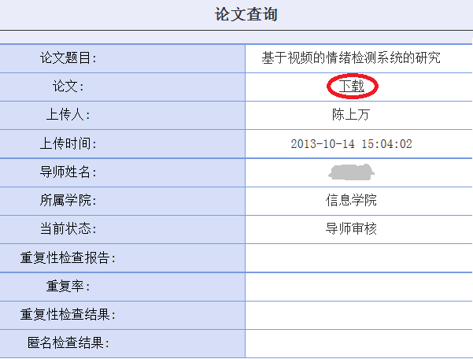
图 6
点击“下载”，导师则可将该学生的论文下载到本地审阅或在线审阅。
如果认为论文已符合要求，导师选择提交给学院，论文则转至学院研究生秘书账号等待审核。如果认为论文需要进行修改，导师可以选择退回论文，论文将直接退回给研究生，研究生修改后再次上传，导师再进行审阅。

- “论文查询”
点击“论文查询”菜单，导师可以查询所指导学生论文的详细情况（如图7）。
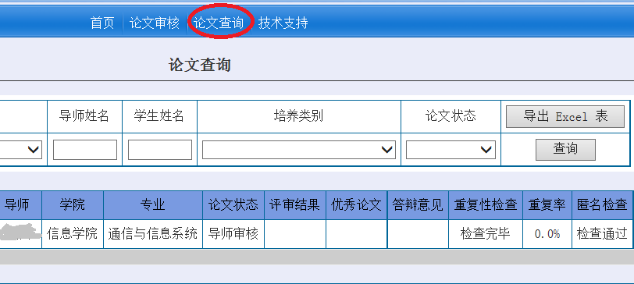
图 7
其中论文状态会显示论文目前所处状态（如未上交，导师审核，学院审核，研究生院审核，校外送审中等）。导师还可以了解论文重复性检查结果和匿名检查结果，一旦论文评阅完成，第一时间将得到评审结果和评审意见（如是否同意推荐为校优论文、是否同意参加论文答辩等）。

（3）“技术支持”
如图8所示，导师在使用论文评阅系统时，如果碰到技术问题，可以在“技术支持”页面中提问，相关技术人员将及时解答。但非技术问题，请直接咨询学院秘书或研究生院工作人员，以免耽误时间。
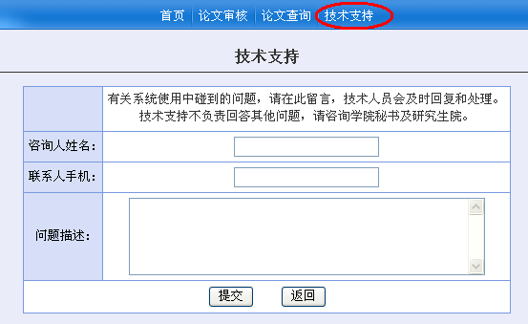
图 8

云计算研究中心提供技术支持
2013年10月20日

